SKRIPSI

PARTISIPASI MASYARAKAT DALAM PROSES REHABILITASI PASCABENCANA GEMPA BUMI DI DESA BANGBAYANG KECAMATAN GEKBRONG
KABUPATEN CIANJUR

Diajukan untuk Memenuhi Salah Satu Persyaratan Memperoleh Gelar Sarjana Terapan Pekerjaan Sosial (S.Tr.Sos)

PEMBIMBING:

Drs. Wawan Heryana, M.Pd.
Nike Vonika, M.Kesos.

OLEH:
SHOHIBA ARDANI
NRP. 19.04.119

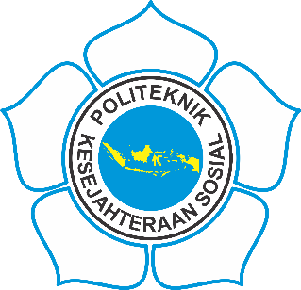

PROGRAM PENDIDIKAN SARJANA TERAPAN PEKERJAAN SOSIAL
POLITEKNIK KESEJAHTERAAN SOSIAL BANDUNG
2023

